SLAYT 1–11 ZOR SEVİYE SORU SETİ

Slayt 1 – Oran Orantı
1) Bir karışımda su:alkol oranı 3:5’tir. Karışıma 12 litre su eklendiğinde oran 1:1 oluyor. Başlangıçta toplam kaç litre karışım vardır?
A) 32 B) 40 C) 48 D) 56
Doğru cevap: C
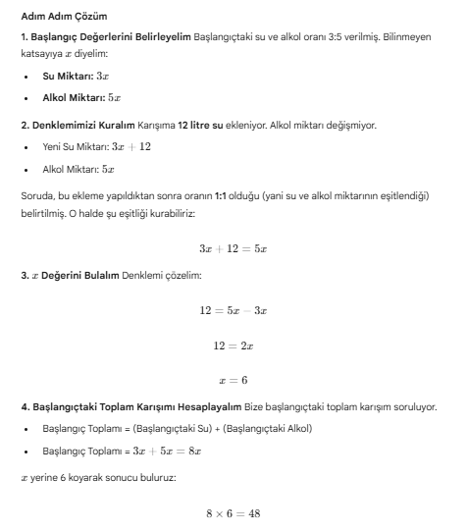

2) x ile y ters orantılıdır. x=4 iken y=18’dir. x, 150% arttırılırsa y kaç olur?
A) 7.2 B) 4.5 C) 6 D) 9
Doğru cevap: A
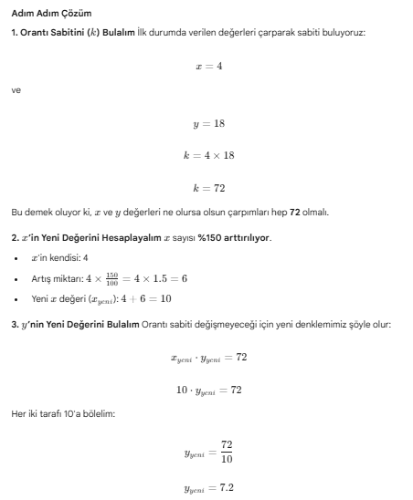

3) A:B=4:7 ve B:C=3:8 ise A:C oranı nedir?
A) 6/7 B) 12/56 C) 3/14 D) 24/21
Doğru cevap: C
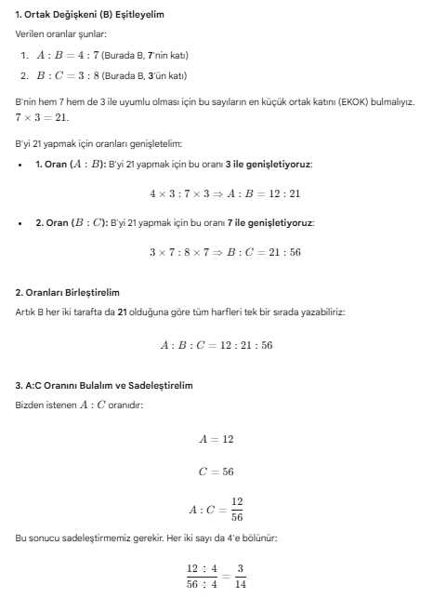

Slayt 2 – Çarpanlara Ayırma
1) x² − 11x + 30 ifadesinin köklerinin toplamı ve çarpımı sırasıyla nedir?
A) 10 ve 31 B) 11 ve 30 C) 11 ve −30 D) −11 ve 30
Doğru cevap: B

2) (x−5)(x+7)=x²+kx−35 denklemi için k kaçtır?
A) 1 B) 2 C) −2 D) −12
Doğru cevap: B

3) 3x³ − 27x ifadesi tam olarak nasıl çarpanlara ayrılır?
A) 3x(x²−9) B) 3x(x−3)(x+3) C) 3(x−9) D) x(3x−27)
Doğru cevap: B

Slayt 3 – Üslü Sayılar
1) 4⁵ · 8³ işlemi 2’nin kaçıncı kuvvetidir?
A) 17 B) 18 C) 19 D) 20
Doğru cevap: C

2) (27) üssü (2/3) ifadesinin değeri kaçtır?
A) 6 B) 9 C) 12 D) 18
Doğru cevap: B

3) 5 üssü (x+1) = 625 ise x kaçtır?
A) 2 B) 3 C) 4 D) 5
Doğru cevap: B

Slayt 4 – Köklü Sayılar
1) √50 + √18 − √8 işleminin sade hâli nedir?
A) 5√2 B) 3√2 C) 2√2 D) 6√2
Doğru cevap: D

2) √45 / √5 işlemi kaçtır?
A) 3 B) 6 C) √9 D) 3√5
Doğru cevap: A

Slayt 5 – Mutlak Değer
1) |3x−7| = 5 denkleminin kökleri toplamı nedir?
A) 12/3 B) 14/3 C) 4 D) 16/3
Doğru cevap: B

Slayt 6 – Bölünebilme, EBOB, EKOK
1) 420 ve 378 sayılarının EBOB’u kaçtır?
A) 14 B) 21 C) 42 D) 63
Doğru cevap: C
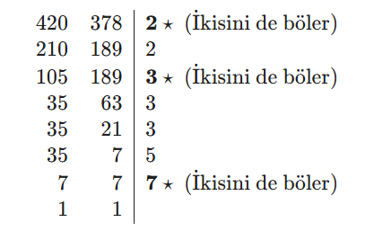

2) 24 ve 90 sayılarının EKOK/EBOB oranı kaçtır?
A) 5 B) 10 C) 60 D) 20
Doğru cevap: C
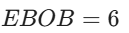
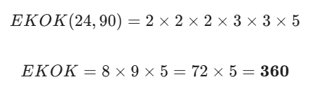

Slayt 7 – Geometrik Kavramlar
1) Bir çokgende iç açılar toplamı 1260° ise kaç kenarlıdır?
A) 8 B) 9 C) 10 D) 11
Doğru cevap: B
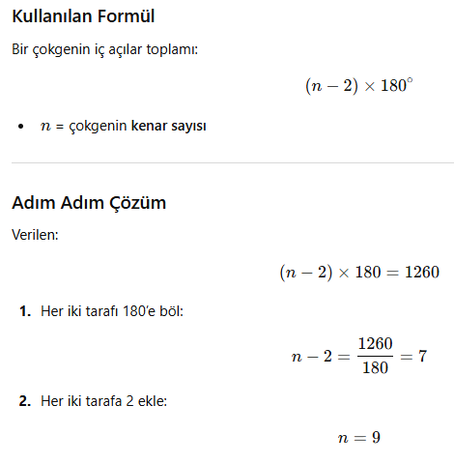

2) A ̂,B ̂,C ̂ açılarının ölçüsü derece cinsinden tam sayıdır. A ̂ dar açı, B ̂ dik açı, C ̂ geniş açı olduğuna göre,
m((A)) ̂+m(B ̂ )+m((C)) ̂ toplamının alabileceği en yüksek değer kaçtır?
A)225 B)270 C)278 D)351 E)358
Cevap: E

Slayt 8 – Üçgende Açılar
1) Bir üçgende dış açı 120° ve iç açılardan biri 40° ise diğer iç açı kaçtır?
A) 50° B) 60° C) 70° D) 80°
Doğru cevap: D

2) Bir üçgende yükseklik kenarı 12, alanı 54 ise taban kenar kaçtır?
A) 8 B) 9 C) 10 D) 12
Doğru cevap: B

3)
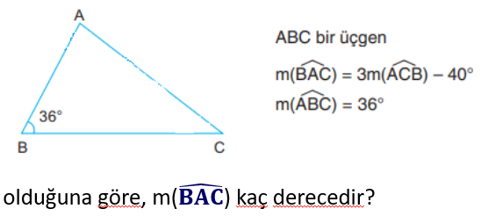
A) 92 B) 94 C)96 D) 98 E) 106
Doğru cevap: D

Slayt 9 – Üçgende Açı–Kenar Bağıntıları
1)
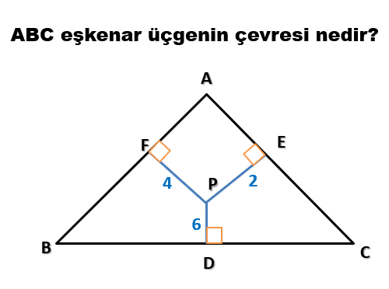
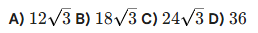
Cevap: C

2) Bir üçgende iki kenar toplamı 18 ve farkı 4’tür. Bu iki kenar hangileridir?
A) 6 ve 12 B) 7 ve 11 C) 8 ve 10 D) 5 ve 13
Doğru cevap: B

3) a>b>c ise açı sıralaması nedir?
A) A>B>C B) C>B>A C) A<C<B D) A>B<C
Doğru cevap: A

Slayt 10 – Alanlar, Çokgenler ve Çember
1) Yarıçapı 10 olan daire diliminin merkez açısı 72° ise alanı kaçtır?
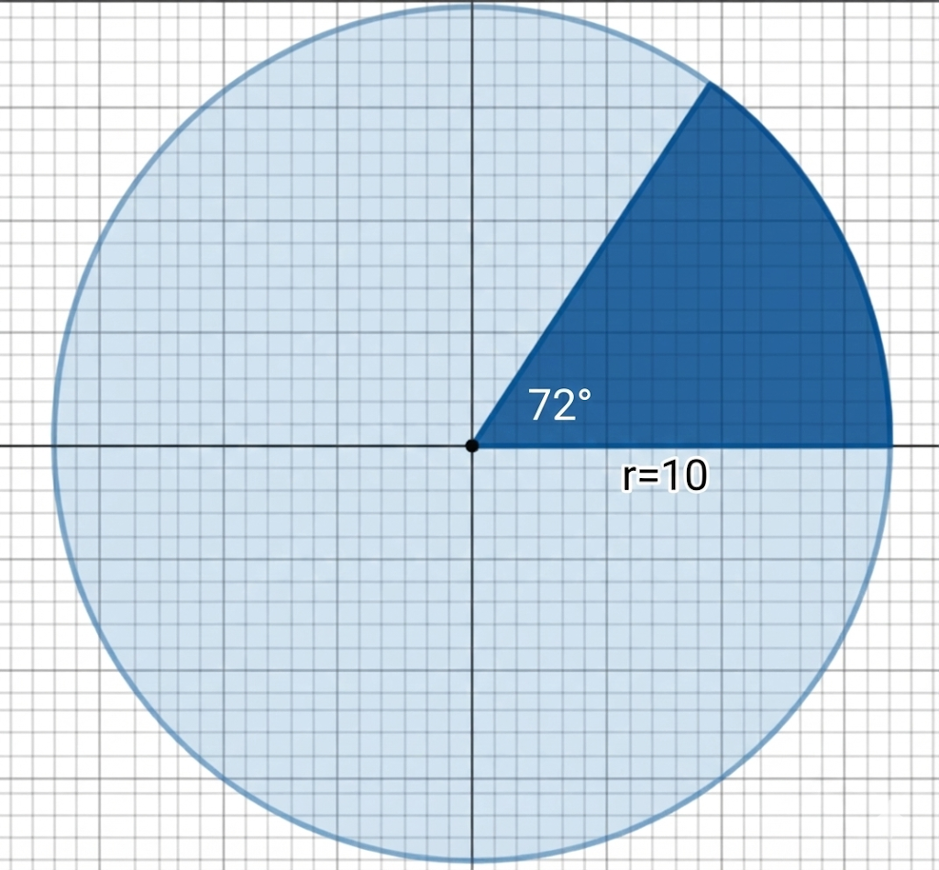
A) 20π B) 40π C) 50π D) 60π

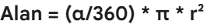
Doğru cevap: A

2) Bir altıgenin bir kenarı 6 cm ise alanı kaçtır?
A) 36√3 B) 54√3 C) 72√3 D) 108√3
Doğru cevap: B

3) Bir üçgende kenar uzunlukları 6,8,10 ise alanı nedir?
A) 12 B) 24 C) 48 D) 60
Doğru cevap: B

Slayt 11 – Katı Cisimler
1)
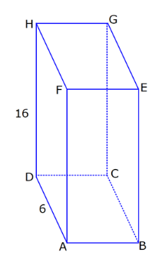
Yandaki dik prizmanın tabanı karedir. Prizmanın yüksekliği 16 cm. Tabanının bir kenarı 6 cm dir. Prizmanın Yüzey Alanı kaç cm²’dir
- 456
- 482
- 512
- 526
Doğru cevap: A

2) Yarıçapı 4, yüksekliği 15 olan silindirin hacmi?
A) 120π B) 160π C) 240π D) 300π
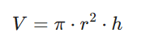
Doğru cevap: C

3) Koninin hacmi silindirin hacminin 1/3’üdür. r=6 h=12 için koni hacmi nedir?
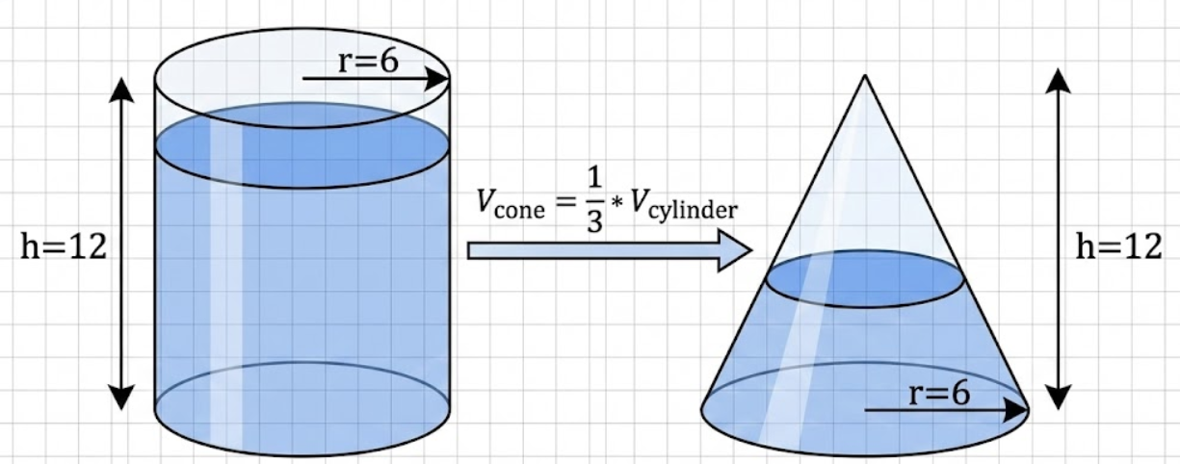
A) 144π B) 288π C) 432π D) 864π

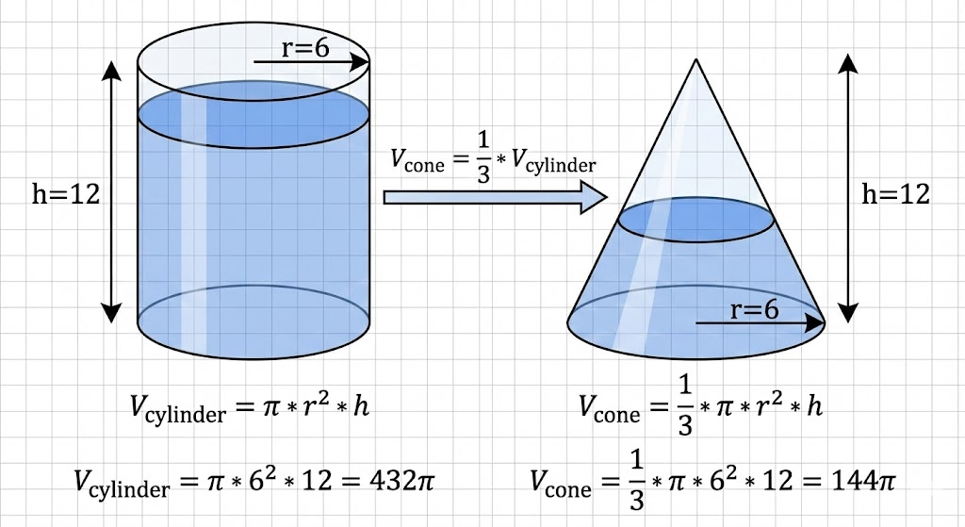
Doğru cevap: A

